[湖南中医药大学Tian Nie/Xuefei Tian团队论文遭撤稿：多组实验图像被曝跨文献重复使用](https://mp.weixin.qq.com/s?__biz=MzkzMDkwMTQzNw==&mid=2247484748&idx=1&sn=0e0575d9d1c9764f07eb543fb128fe15)

[白大褂宣言](javascript:void(0);)2025-04-29 17:06:00山东



点击蓝字 关注我们



2025年3月25日，湖南中医药大学Xuefei Tian(田雪飞)、湖南中医药大学第一附属医院Tian Nie(聂甜)在 Cellular & Molecular Biology Letters 发表题为**“MicroRNA-582-3p negatively regulates cell proliferation and cell cycle progression in acute myeloid leukemia by targeting cyclin B2”**的文章。

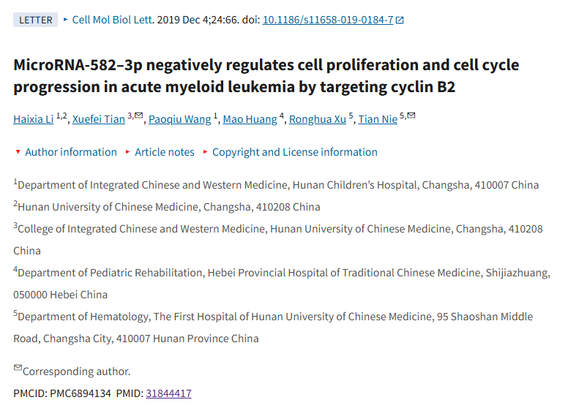





**经核查比对，文章部分实验图像存在以下重复现象：**

* **图5与 doi: 10.1007/s12282-018-0881-5 的图像重复**
* **图4A和图5的WB条带图相似。**
* **图3C,E和Liu et al 2020的图2E,F、Zhang et al 2017的图2C图像面板重叠。**

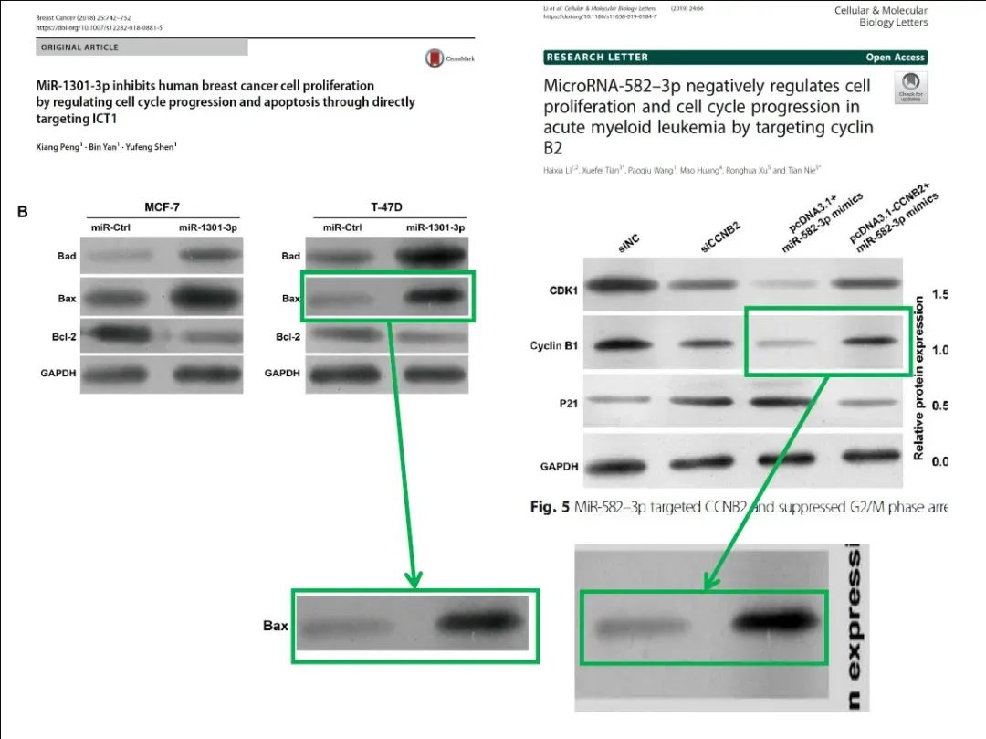

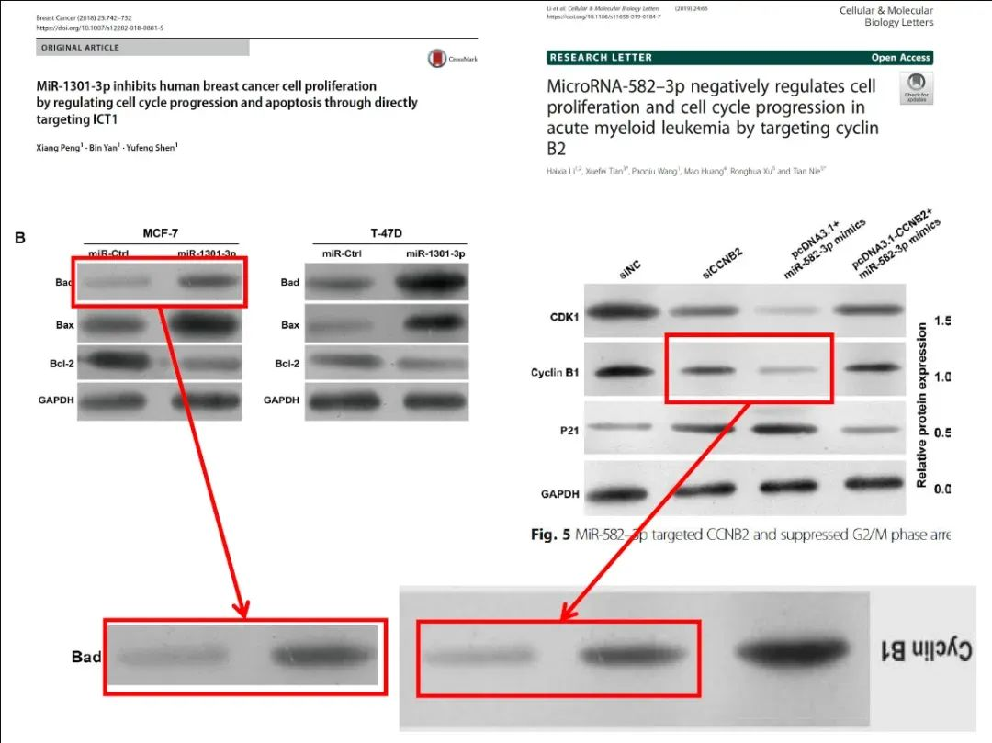

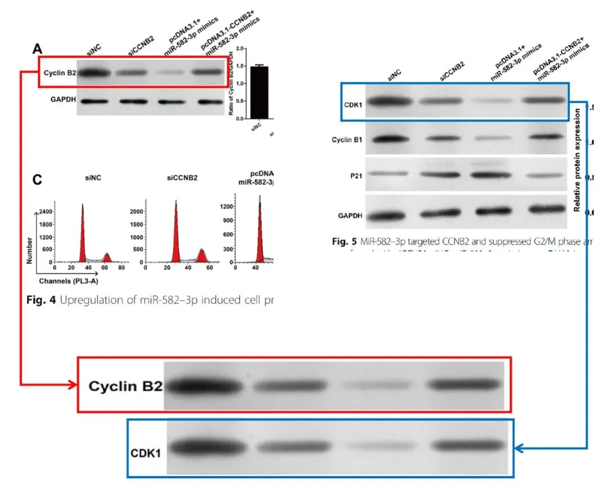

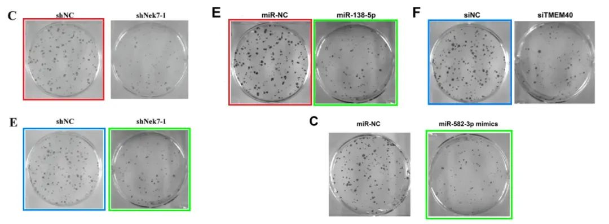

**2024年7月2日撤回。**

2025年4月18日撤回：主编撤回了这篇文章，因为这篇文章中的数据令人担忧。这些问题使文章的整体科学性受到质疑。文章发表后进行的调查发现了以下问题：

* 图 4A 中的 Cyclin B2 凝胶切片似乎与图 5 中的 CDK1 凝胶切片重叠；
* 图 5 中 Cyclin B1 凝胶切片的某些部分似乎与 [1] 中图 4B 中 Bad/MCF-7 和 Bax/T-47D 凝胶切片的某些部分重叠；
* 图 2C 中的 miR-582-3p 模拟细胞实验旋转后似乎与 [2] 中图 3E 中的 shNek7-1 细胞实验重叠。

因此，主编对这篇文章的研究完整性不再有信心。作者没有回复出版商的信件。

[1] Peng X, Yan B, Shen Y. MiR-1301-3p inhibits human breast cancer cell proliferation by regulating cell cycle progression and apoptosis through directly targeting ICT1. Breast Cancer. 2018;25:742–52. https://doi.org/10.1007/s12282-018-0881-5.

[2] Zhang J, Wang L, Zhang Y. Downregulation of NIMA-related kinase-7 inhibits cell proliferation by inducing cell cycle arrest in human retinoblastoma cells. Exp Ther Med. 2018;15:1360–6. https://doi.org/10.3892/etm.2017.5558.

**参考信息：**

https://pmc.ncbi.nlm.nih.gov/articles/PMC6894134/

https://pubpeer.com/publications/48164ADD4506681DB6F798036747FC